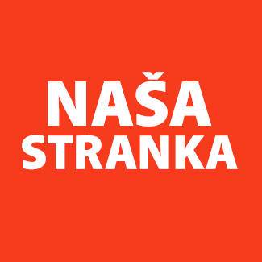
Politička organizacija građana „Naša stranka“

Općinski odbor Novo Sarajevo

Adresa: Zmaja od Bosne 55

Telefon: 033 492 399

E-mail: novosarajevo@nasastranka.ba

Bosna i Hercegovina

Federacija Bosne i Hercegovine

Kanton Sarajevo

Općina Novo Sarajevo

Općinsko vijeće Novo Sarajevo

n/r predsjedavajući, Robert Pleše

PREDMET: VIJEĆNIČKA INICIJATIVA

Poštovani_e,

Na osnovu člana 22. Poslovnika Općinskog vijeća Novo Sarajevo kojim se propisuje pravo vijećnika da podnosi inicijative, koje se odnose na rad Općinskog načelnika i službi za upravu u izvršavanju zakona, drugih propisa i općih akata Općinskog vijeća, kao i na rad institucija koje imaju javna ovlaštenja, upućujem vijećničku inicijativu kojom tražim da nadležna služba u narednih šest mjeseci uradi izmjenu Odluke o utvrđivanju uvjeta i načinu za postavljanje sadržaja na fasadama građevina na području Općine Novo Sarajevo tako da se umjetnički murali, dakle oni koji nemaju komercijalnu vrijednost, oslobode plaćanja 1000 KM depozita, pogotovo jer oni nemaju intenciju uklanjanja sa zgrada, kao i činjenica da je često prije samo oslikavanja murala potrebno popraviti fasadu - što muralisti često rade u sklopu svog budžeta.

______________

Ahmed Kosovac

Klub vijećnika_ca Naše stranke

Sarajevo, 31.05.2022.

